Источник: ИС Параграф WWW http://online.zakon.kz

Приложение 3
к приказу Министра
образования и науки
Республики Казахстан
от 2 июня 2015 года № 358

Регламент государственной услуги
«Прием документов и присуждение звания
«Лучший преподаватель вуза»

1. Общие положения

1. Государственная услуга оказывается Министерством образования и науки Республики Казахстан (далее – услугодатель), прием заявлений осуществляется высшими учебными заведениями (далее – вуз) на основании стандарта государственной услуги «Прием документов и присуждение звания «Лучший преподаватель вуза», утвержденного приказом Министра образования и науки Республики Казахстан от 9 апреля 2015 года № 186, зарегистрирован в Реестре государственной регистрации нормативных правовых актов за № 11212 (далее – Стандарт).
2. Форма оказания государственной услуги: бумажная.
3. Результат оказываемой государственной услуги – выдача победителям свидетельства о присуждении государственного гранта «Лучший преподаватель вуза».

2. Описание порядка действий структурных подразделений
(работников) услугодателя в процессе оказания государственной
услуги

4. Основанием для начала процедуры (действия) по оказанию государственной услуги является предоставление услугополучателем пакета документов согласно пункту 10 Стандарта (далее – пакет документов).
5. Процедуры (действия), входящие в состав процесса оказания государственной услуги:
1) секретарь Ученого Совета принимает и регистрирует пакет документов, представленных услугополучателем, и передает на рассмотрение Ученого Совета вуза в течение 1 (одного) рабочего дня;
2) Ученый Совет вуза оформляет допуск услугополучателю, прошедшему I этап – внутривузовского конкурса, и направляет услугодателю пакет документов к участию во II этапе конкурса для рассмотрения в индивидуальном порядке в течение 10 (десяти) рабочих дней;
3) услугодатель в течение не более 2 месяцев проводит экспертизу и направляет на рассмотрение в Комиссию;
4) Комиссия принимает решение о присвоении гранта «Лучший преподаватель вуза» в течение 10 (десяти) рабочих дней;
5) на основании решения Комиссии услугодатель выдает победителям свидетельства о присуждении государственного гранта «Лучший преподаватель вуза».
6. Результаты процедур действия по оказанию государственной услуги, которые служат основанием для начала выполнения следующих процедур:
1) прием и регистрация пакета документов секретарем Ученого Совета вуза и передача на рассмотрение Ученого Совета вуза;
2) оформление и передача пакета документов Ученым Советом вуза услугодателю для рассмотрения в индивидуальном порядке;
3) проведение услугодателем экспертизы и направление на рассмотрение в Комиссию;
4) решение Комиссии о присвоении гранта «Лучший преподаватель вуза»;
5) выдача услугодателем победителям свидетельства о присуждении государственного гранта «Лучший преподаватель вуза».

3. Описание порядка взаимодействия структурных подразделений
(работников) услугодателя в процессе оказания государственной
услуги

7. В процессе оказания государственной услуги задействованы следующие структурные подразделения (работники) услугодателя:
1) секретарь Ученого Совета вуза;
2) Ученый Совет вуза;
3) услугодатель;
4) Комиссия;
5) услугодатель.
8. Описание последовательности процедур (действий) между структурными подразделениями (работниками) услугодателя:
1) секретарь Ученого Совета вуза принимает и регистрирует пакет документов, представленных услугополучателем, и передает на рассмотрение Ученого Совета вуза в течение 1 (одного) рабочего дня;
2) Ученый Совет вуза оформляет допуск услугополучателю, прошедшему I этап – внутривузовский конкурс, и направляет услугодателю пакет документов к участию во II этапе конкурса для рассмотрения в индивидуальном порядке в течение 10 (десяти) рабочих дней;
3) услугодатель в течение не более 2 месяцев проводит экспертизу и направляет на рассмотрение в Комиссию;
4) Комиссия принимает решение о присвоении гранта «Лучший преподаватель вуза» в течение 10 (десяти) рабочих дней;
5) на основании решения Комиссии услугодатель выдает победителям свидетельства о присуждении государственного гранта «Лучший преподаватель вуза».
Блок-схема прохождения каждого действия (процедуры) с указанием длительности каждой процедуры и описание последовательности процедур (действий) приведены в приложении 1 к Регламенту государственной услуги «Прием документов и присуждение государственного гранта «Лучший преподаватель вуза» (далее – Регламент).

4. Описание порядка взаимодействия с центром обслуживания
населения и (или) иными услугодателями, а также порядок
использования информационных систем в процессе оказания
государственной услуги

9. Услугодатель в процессе оказания государственной услуги не взаимодействует с центром обслуживания населения и (или) иными услугодателями.
Справочник бизнес-процессов оказания государственной услуги «Прием документов и присуждение государственного гранта «Лучший преподаватель вуза» приведен в приложении 2 к Регламенту.

Приложение 1
к Регламенту государственной
услуги «Прием документов и
присуждение звания «Лучший
преподаватель вуза»

Блок-схема прохождения каждого действия (процедуры) с указанием
длительности каждой процедуры и описание последовательности
процедур (действий)

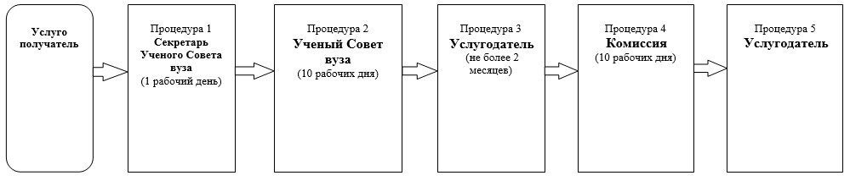

Приложение 2
к Регламенту государственной
услуги «Прием документов и
присуждение звания «Лучший
преподаватель вуза»

Справочник бизнес-процессов оказания государственной услуги
«Прием документов и присуждение звания
«Лучший преподаватель вуза»

